имний комбез для собаки

А вот зимний комбез шила так:
-взяла тупо прямоугольные вырезки ткани (без всяких выкроек),
-толстый синтепон, (ессно в 2 экземплярах)
-ткань плюш для подклада
-молнию на застежку
-немного ткани для окантовки
(!сразу скажу взяла много по объему тела...потом подрезала сверху)
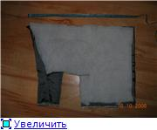
в процессе постоянно примеряла
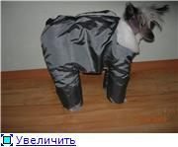
отдельно вшила пузико с кулиской в районе писюна (можно убирать и обратно приклеивать (на липучках)
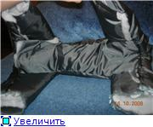
далее вывернула, приметала к синтепону подклад, старая бабушкина кофта из плюша!
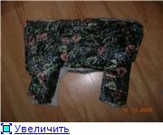
примеряем
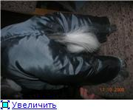 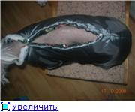
обметываем рукава
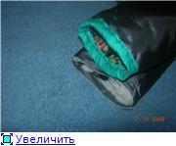
обметываем кулиску
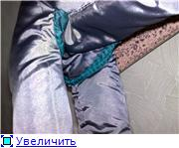
вшиваем молнию
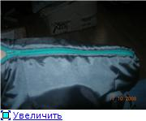
примеряем
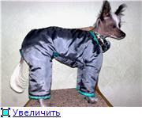
отдельно готовим горловину (резинка чуть больше обхвата шеи и ткань = длине вытянутой резинки!)
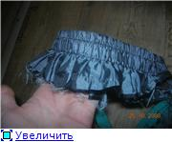
ещё я сделала капюшон, молдинги...и вот в итоге что получилось
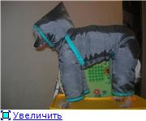 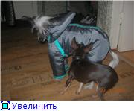 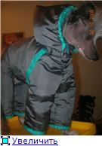
Ещё пришью светоотражающие элементы..т.к. зимой темно рано, на всякий случай!
*Всё практически сшито руками, швом назад иголка(если помните с уроков труда), машинкой только горловина и капюшон.
Думаю не обязательно иметь выкройки.. мне так даже проще...А машинка у меня есть..советская, сложно шить на ней толстые вещи..
ыкройки спортивных костюмов:

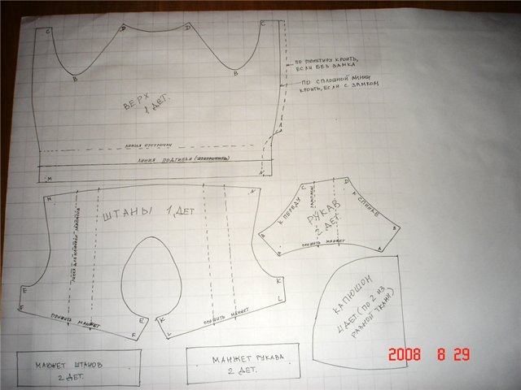
Теперь немного инструкций :
Ткань - хлопковый трикотажный велюр, ширина 1,5м, если брать по 25см двух цветов, то как раз получится два "зеркальных" костюма.
Стразы - на клеевой основе, выложить на выкроенной детали верха (до начала шитья ), аккуратно накрыть тонкой тканью и прогреть утюгом (опытным путем установлена температура между двумя и тремя точками, потом прогладить еще и с обратной стороны ткани. Стразы бывают пластмассовыми (75коп. за шт.) и стеклянными Сваровски (4,5руб за шт - дорого, но блестят!). Впрочем, неплохо блестят и пластиковые, на моих моделях стеклянных только один вид .
Еще будет нужна круглая резинка в тон ткани, где-то см 50.
Выкройку сделала на сетке 2см*2см, сетку, правда, видно плоховато, но уж как есть; осветила кульман, чем могла, чтобы сфоткать; с трудом, но разобрать можно. Выкройка, конечно, без припусков на швы.
Эта выкройка на длину спинки 22см (длина верха 18см), длина спинки по выкройке - это расстояние по центру от выреза для шеи до линии прострочки (не подгибки!) + высота штанишек от линии "талии" до выреза для хвостика (тоже по центру). В общем, исходя из этого, можно посчитать свой размер клеточки сетки. У меня получился размер 2 Догмодовский примерно. Буквы, что с чем сшивать, я проставила.
Швы обработаны на обычной машинке строчкой "зигзаг", в идеале надо бы обработать оверлоком.
Ткань толстая, поэтому там, где получается много слоев (обшивка манжетами рукавов или штанин, обшивка капюшоном ворота), швы внутрь манжет или капюшона не заделывала, обрабатывала 3 слоя ткани (кто шьет, тот понял , кто нет - хоть убейте, проще не объясню! ).
Лампасы на рукавах и штанинах делала из такой же контрастной ткани, из которой и внутренний капюшон. Настрочила мелким зигзагом каждую полоску с двух сторон. Просто трикотажной тесьмы не нашла, а простая тесьма - побоялась, что будет тянуть.
Последовательность: раскраиваем, наклеиваем стразы (да, кстати, на букву посложнее и "побогаче" нужно штук 150, если буква попроще, или стразы пореже, хватит и 100). Настрачиваем лампасы. Обрабатываем манжетами рукава и штанины (выкройка манжет дана уже как двойная деталь со сгибом).
Сшиваем швы штанин и рукавов (по буквам). Вшиваем рукава в деталь верха (ну, собственно, тоже по буквам, где верх, где низ, я написала на выкройке).
Сшиваем оба капюшона (из основной и из контрастной ткани) по центральным швам. Сшиваем их между собой по линии "лица". Обрабатываем двойным капюшоном линию горловины (горловина больше, по краям остается место). Теперь 2 варианта:
1. Если костюм шьется с разъемным замком снизу, переходим к штанам: по линии, "обходящей" получившуюся заготовку (со сшитыми штанинами) от линии верха через штанины и вырез под хвост и снова до линии верха пристрачиваем круглую резинку, "собирая" на нее деталь. У меня длина резинки в нерастянутом виде где-то 30-35см. Как присобирать, описывать не буду, опять же, кто шьет - разберется. Пришиваем верх штанов к низу кофточки (штаны чуть меньше, опять же остаются края). Подгибаем низ мастерки (вместе с пришитвми штанами) по линии подгибки, пристрачиваем по линии прострочки). Осталось вшить разъемный замок - и все!
Вид спереди такого костюма:
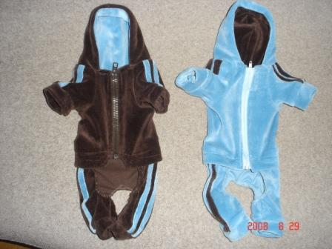
2. Если костюм шьется без замка, чтобы одевать его через голову, сначала сшиваем кофточку по переднему шву, подгибаем и прострачиваем кусочек горловины между краями капюшона. Пришиваем штаны к верху. Так как в этом случае верх кроили по пунктиру, детали совпадут полностью, краешков не останется. Опять же подгибаем по линии подгибки, строчим по линии прострочки. Теперь у нас получился замкнутый контур, через который мы и одеваем костюм. И резинку мы в этом случае пристрачиваем только в этот момент по всему этому контуру, опять же его присобирая. Длина резинки будет в этом случае чуть больше, это надо смотреть по месту. Если костюм шьем для парня, то, в общем-то, опять же все. Так как у меня девчонки, я пришила еще дополнительно полукруглый клапан (даже на покупной костюм), который откидывается при надевании костюма, а потом закрывается на липучки, и прикрывает голенькое пузико . Опять же картинка для наглядности:
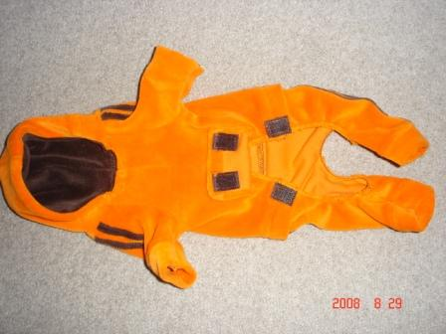 клапан открыт,
клапан застегнут.
Ну вот и все, простите, если слишком подробно!
Дальше выложу небольшую "фотосессию" самих моделей в костюмах.
P.S. Мне кажется удобнее костюм на разъемной молнии, одевать гораздо легче.
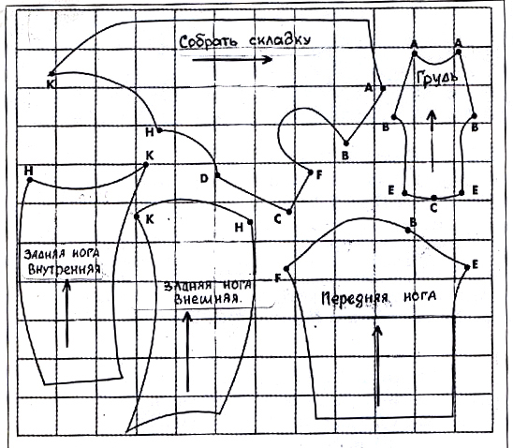
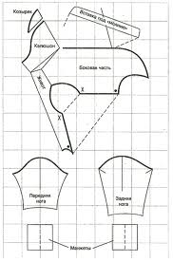

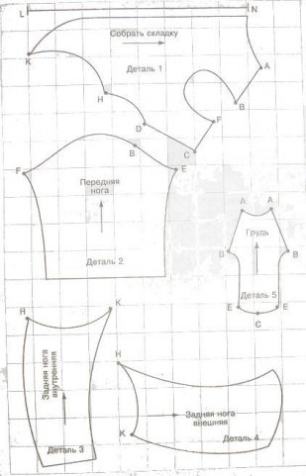
Это сложная выкройка комбинизона для собак, состоящая из большого количества деталей.
Сторона квадрата определяется следующим образом: измеряется длина спины животного LN (от шеи до основания хвоста); полученное число делится на 8.
На большом листе бумаги нарисовать сетку со стороной квадрата, равного полученной величине (1/8 LN).
По клеточкам перерисовать выкройку комбинизона для собак.
Детали 1, 2, 3 и 4 необходимо выполнить в 2-х экземплярах, деталь 5 - в одном экземпляре. Стрелками обозначено продольное направление нитей ткани.
Обратите внимание, что задняя "штанина" состоит из двух деталей, а передняя - из одной.
Соединение деталей комбинезона производится по указанным линиям и точкам. Деталь 2 (штанина для передней конечности) полностью вшивается в пройму по точкам FBE. Деталь 3 по линии КН ни с чем не соединяется, в образовавшийся проем будет вдеваться задняя нога животного. ¶

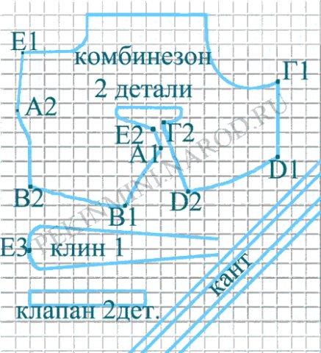
1. Снимаем мерки.
Длинна спины от шеи до основания хвоста.
Глубина груди (расстояние между передними лапами по ребрам).
2. Строим сетку выкройки на бумаге. Для этого величину длинны спины, делим на 8. Это величина квадрата сетки.
3. Переносим выкройку с рисунка на Вашу сетку.
Сам комбинезон.
Клин. Поскольку каждая собака индивидуальна, то клин можно подгонять. В самом широком месте он равен или чуть больше глубины груди. Длинна клина выбирается по Вашему усмотрению. Чем длинна больше, тем больше закрыт живот.
Канты для обработки горловины и противоположной части комбинезона. Рекомендуемая ширина кантов 6см., длинна кантов, мерится по выкройке. Не забудьте умножить на 2.
Клапаны под застежку. Длинна клапанов под застежку равна длине спины. Ширину клапанов нужно сделать достаточно большую, чтобы они полностью перекрывали друг друга, и шерсть не попадала в застежку. Лучше, если клапан из 2 слоев ткани.
4. При желании, можно сделать поясок-кулиску. Вырезаем бумажную выкройку.
5. Переносим на ткань. Канты лучше расположить по косой линии ткани. У Вас должно получиться 7 деталей (без пояса). Даем припуск на швы.
6. Вырезаем.
7. Сметываем:
А1В1+А2В2
Г1Д1+Г2Д2
Е1Е2+Е1Е2
Е2Е2+Е3 (клин)
8. Примеряем, подгоняем. Если шьете комбинезон с полностью закрытым животом, то не забудьте сделать и обработать отверстие для половых органов. Имейте в виду, что у сук при разном физиологическом состоянии, петля может смещаться вверх-вниз. Если комбинезон с пояском, то пришейте кулиску.
9. Прошиваем.
10. Обрабатываем рукава (штанины) + резинка.
11. Обрабатываем горловину и противоположную части комбинезона кантом + резинка.
12. Пришиваем клапана под застежку. В качестве застежки лучше использовать разрезанную на несколько частей широкую липучку, тогда комбинезон не будет морщиниться. ¶

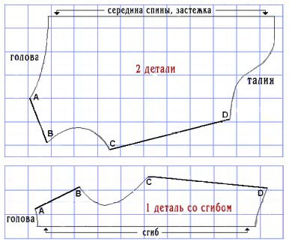Основа для построения выкройки - длина спины. Чтобы измерить ее, наденьте, не затягивая, ошейник и измерьте длину спины (расстояние от ошейника до корня хвоста). Затем разделите это число на 10 - получается длина стороны квадрата. Начертите сетку и перенесите на нее выкройку.
Жилет можно сшить из двух слоев: верхний - из плащевки, мягкого драпа, искуственного меха или курточной ткани, а нижний для китайских хохлатых лучше сделать из фланели или трикотажа - теплее и приятнее для кожи. Если Вы собираетесь надевать этот жилет поверх комбинезона, нижний слой - из подкладочной ткани. На спине необходимо дать припуск под застежку. Ворот можно сделать из трикотажа или просто связать на спицах резинкой (получается очень стильно).

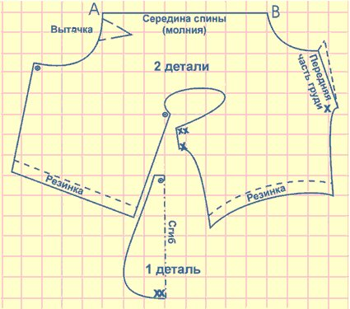
Придется снять только одну мерку: длину спины. Для этого наденьте, не затягивая, ошейник и измерьте расстояние от него до корня хвоста - это и есть длина спины (линия АБ на схеме). Теперь разделите полученное число на 8, чтобы узнать величину стороны квадрата сетки, по которой строится выкройка. Осталось начертить сетку и перенести на нее рисунок выкройки. Деталь 2 должна быть парной - это правая и левая половины комбинезона; деталь 1 (непарная, на схеме изображена половина) - это клин, вшиваемый между передними ногами узким концом; он прикрывает грудь и живот. Выкройка рассчитана на пуделя, но прекрасно подойдет для собак квадратного формата любого размера, только для них придется немного уменьшить ширину штанин. Подгоняют ширину и длину штанин при примерке, низ штанин собирают на резинку. Такой комбинезон совершенно не мешает собаке двигаться, отлично защищает от сырого снега, дождя и ветра, особенно если сделать его из двух слоев: верх - из плащевой ткани, подкладку - из фланели. ¶

